软工学院《PMP企业项目管理与架构设计》月考技能

学院 班级 姓名

——周国强

|  |  |  |  |  |  |
| --- | --- | --- | --- | --- | --- |
| **题号** | **一** | **二** | **总分** | **批卷人** | **审核人** |
| **得分** |  |  |  |  |  |

1. **技能考试时间为：4小时0分钟**
2. **技能题（共100分）**
3. **题目要求：**

密 封 线 内 不 要 答 题

* 1. 按要求完成下面的各项需求。
  2. 必须有录屏，无录屏者一律0分处理，必须是完整的考试录屏(只有单独录效果录屏按0分处理)，录屏过程中不允许有暂停行为，若是发现，按考试作弊处理，桌面必须有自己的学院、班级、姓名。
  3. 上交U盘时，U盘中只允许有自己考试的项目，否则按零分处理。

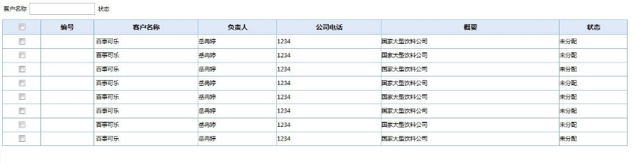

图1 列表页



图2 录入页

1. **评分标准：**

**一：前期工作(20)分**

1.客户表设计（5分）

2.数据字典设计（5分）

3.画出思路流程图（5分）

4.代码规范 (5分)

**二：封装数据库操作类(30)分**

5.封装一个数据库操作类文件db.php[连接数据库使用](5分)

6.连接数据库方法(5分)

7.封装添加方法add （5分）

8.修改方法update(5分)

9.查询方法select(5分)

10.删除方法delete(5分)

**三：完成数据录入页面(25)分**

1. 完成录入页面add.html(5分)
2. 使用ajax发送数据(5分)
3. 引入jquery文件(5分)
4. 完成添加页面add.php (5分)
5. 提示添加成功(5分)

**四：列表展示(25)分**

1. 完成列表展示页面list.php(5分)
2. 引入数据库操作类db.php (5分)
3. 数据展示完成(5)分
4. 隔行变色(5分)
5. 完成逻辑删除(5分)

**注意：可以参考PHP手册，禁止百度，否则0分**